CỘNG HOÀ XÃ HỘI CHỦ NGHĨA VIỆT NAM
Độc lập - Tự do - Hạnh phúc
----------------------

TỜ KHAI TẠM NỘP THUẾ THU NHẬP CÁ NHÂN
(Dành cho cá nhân kinh doanh thực hiện nộp thuế theo kê khai)
[01] Kỳ tính thuế: - [ ] Quý…… Năm……
- [ ] Từ tháng ….../........ đến tháng….../........
Hình thức kê khai: + Quyết toán riêng cho từng năm
+ Quyết toán hết vào năm đầu
(Dành riêng cá nhân chỉ có thu nhập từ cho thuê nhà, cho thuê mặt bằng)
[02] Lần đầu: [03] Bổ sung lần thứ:
[04] Tên người nộp thuế:…………………..……………………………....................................
[05] Mã số thuế:
[06] Địa chỉ: ……………………………………......................................................................
[07] Quận/huyện: ..................... [08] Tỉnh/thành phố: ........................................................
[09] Điện thoại:………………..[10] Fax:..........................[11] Email: ...................................
[12] Tên đại lý thuế (nếu có):…..………………………..........................................................
[13] Mã số thuế:
[14] Địa chỉ: ………………………………………………………………………………..................
[15] Quận/huyện: ...................... [16] Tỉnh/thành phố: .......................................................
[17] Điện thoại: ........................ [18] Fax: .................. [19] Email: ...................................
[20] Hợp đồng đại lý thuế: Số: .....................................Ngày:............................................
Đơn vị tiền: Đồng Việt Nam
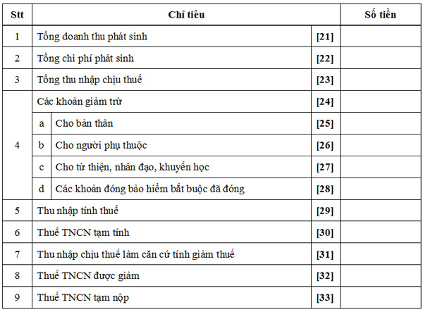
Tôi cam đoan những nội dung kê khai là đúng và chịu trách nhiệm trước pháp luật về những nội dung đã khai./.
NHÂN VIÊN ĐẠI LÝ THUẾ  Họ và tên: ……………………………..  Chứng chỉ hành nghề số:...................... | Ngày ......tháng ….....năm …....  NGƯỜI NỘP THUẾ hoặc  ĐẠI DIỆN HỢP PHÁP CỦA NGƯỜI NỘP THUẾ  Ký, ghi rõ họ tên; chức vụ và đóng dấu (nếu có)

